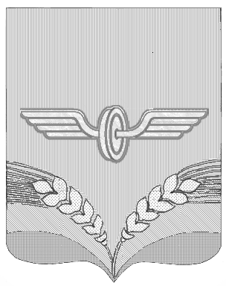

ПРЕДСТАВИТЕЛЬНОЕ СОБРАНИЕ
СОВЕТСКОГО РАЙОНА КУРСКОЙ ОБЛАСТИ
ПЯТОГО СОЗЫВА

Р Е Ш Е Н И Е

от 20.11.2024 года № 108

О принятии имущества из муниципальной собственности
муниципального образования «поселок Кшенский»
Советского района Курской области в муниципальную собственность
муниципального образования «Советский муниципальный район»
Курской области

В соответствии с Федеральным законом от 22.08.2004 года № 122-ФЗ "О внесении изменений в законодательные акты Российской Федерации и признании утратившими силу некоторых законодательных актов Российской Федерации в связи с принятием федеральных законов "О внесении изменений и дополнений в Федеральный закон "Об общих принципах организации законодательных (представительных) и исполнительных органов государственной власти субъектов Российской Федерации" и "Об общих принципах организации местного самоуправления в Российской Федерации", решением Представительного Собрания Советского района Курской области от 25.09.2019 года № 65 «Об утверждении Положения о порядке управления и распоряжения имуществом, находящимся в муниципальной собственности муниципального района «Советский район» Курской области», руководствуясь Уставом муниципального образования «Советский муниципальный район» Курской области, на основании решения Собрания депутатов поселка Кшенский Советского района Курской области от 23.05.2024 года № 51 «О передаче муниципального имущества поселка Кшенский Советского района Курской области», Представительное Собрание Советского района Курской области решило:
1. Принять из муниципальной собственности муниципального образования «поселок Кшенский» Советского района Курской области движимое имущество в муниципальную собственность муниципального образования «Советский муниципальный район» Курской области.
2. Утвердить прилагаемый к настоящему решению перечень имущества, передаваемого из муниципальной собственности муниципального образования «поселок Кшенский» Советского района Курской области в муниципальную собственность муниципального образования «Советский муниципальный район» Курской области согласно Приложению.

3. Отделу по имущественным и земельным правоотношениям Администрации Советского района Курской области в трехдневный срок с даты принятия настоящего решения обеспечить подписание передаточного акта имущества, указанного в перечне, утверждаемом настоящим решением.
4. Настоящее решение вступает в силу со дня его подписания и подлежит опубликованию на официальном сайте Администрации Советского района Курской области.

Председатель Представительного
Собрания Советского района
Курской области А.Д. Миронов
Глава Советского района
Курской области А.Ю. Шевченко

Приложение
к решению Представительного
Собрания Советского района
от 20.11.2024 года № 108

Перечень движимого имущества, принимаемого из муниципальной собственности муниципального образования «поселок Кшенский» Советского района Курской области в муниципальную собственность муниципального образования «Советский муниципальный район» Курской области

№п/п | Наименование имущества | Количество | Балансовая стоимость | Остаточная стоимость
1 | Покосная рубаха женская белая, 44-48 | 8 | 24 000,00 | 0,00
2 | Покосная рубаха женская белая, 40-42 | 8 | 22 800,00 | 0,00
3 | Юбка на запахе, 42-44 | 7 | 13 790,00 | 0,00
4 | Юбка на запахе, 46-48 | 2 | 3 940,00 | 0,00
5 | Юбка на запахе, 48-50 | 1 | 1 970,00 | 0,00

